Тимофеев Юрий Александрович
Дистанционные курсы иностранных языков "English Land"
Преподаватель английского и немецкого языков

Подготовка презентации к уроку иностранного языка
Сегодня стремительно развиваются информационные технологии. На уроке преподаватели используют компьютер, проектор и другое оборудование. Преподаватели готовят разные презентации по темам, чтобы можно было доступно объяснить ученикам необходимый материал. Как преподавателю сделать доступно и интересно презентацию по иностранному языку?
Расскажу на своем опыте создание презентаций по иностранному языку. В статье будут рассмотрены две презентации. Одна презентация по грамматике английского языка, другая презентация по страноведению английского языка.
Создание презентации по грамматике включает в себя следующие компоненты: титульный лист, описание темы, тренировочные упражнения и слайд завершения темы. На рисунках будет показан образец презентации.
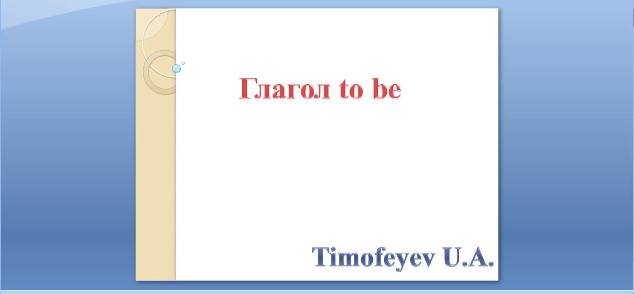
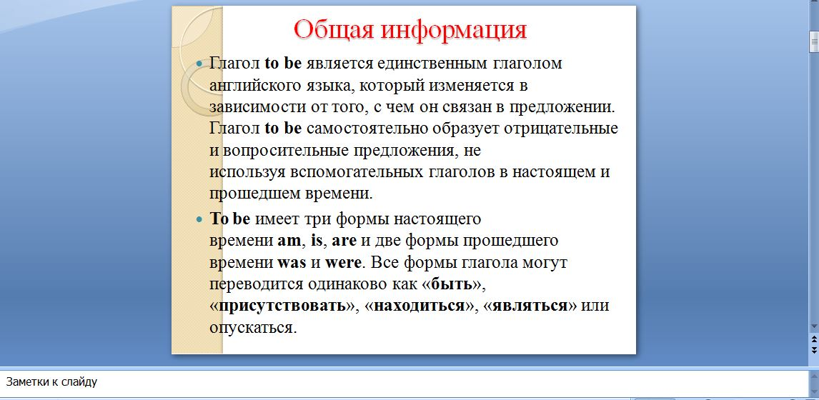
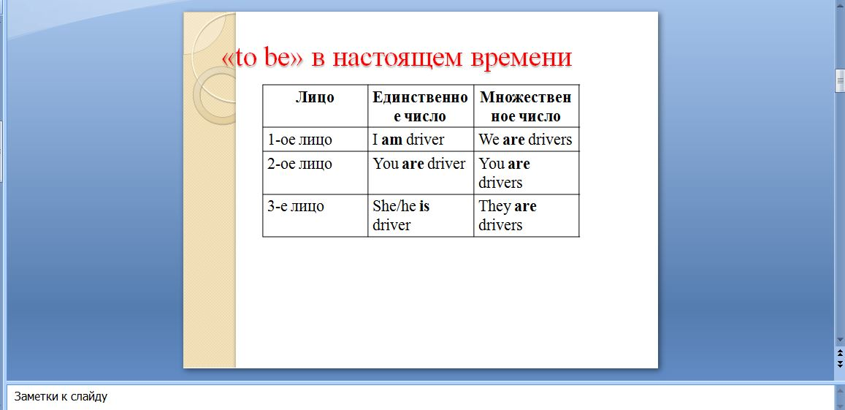
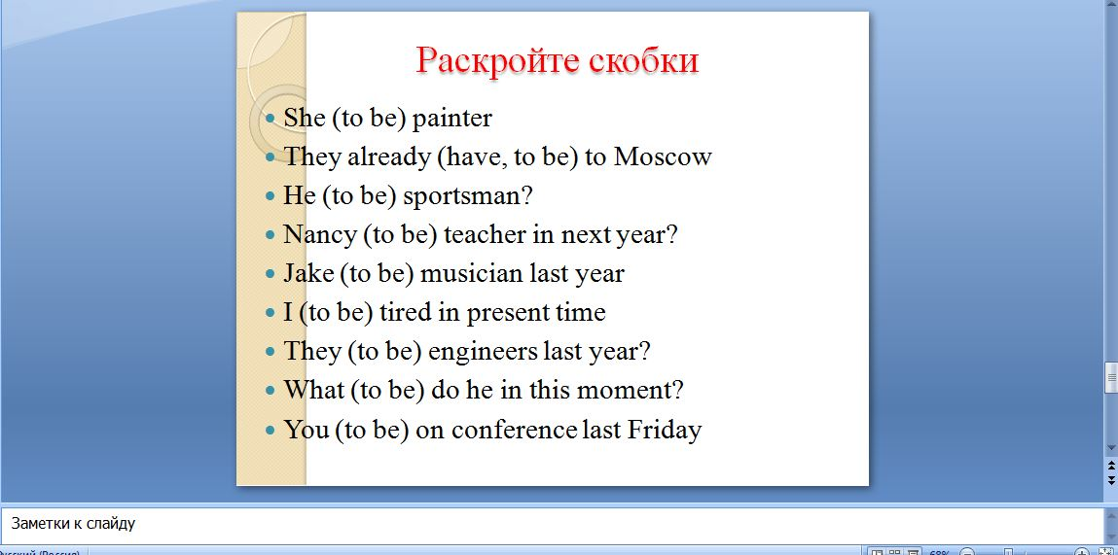
В презентации не должно присутствовать много текста. Обилие текста утомляет преподавателя и ученика, снижает усвоение темы. Информация должна быть выполнена в виде схем, таблиц, диаграмм. Это значительно улучшает усвоение темы. Количество тренировочных заданий не должно превышать 2-3, так как преподаватель с учеником должен успеть выполнить другие задания в течении урока. Преподаватель может делать разные тренировочные задания. Если Вы хотите дать тест, лучше сделать тест на 4-5 вопросов на проверку усвоения темы.
Страноведение
Страноведение сегодня набирает популярность. Преподавателю необходимо сделать интересную презентацию, чтобы заинтересовать учеников. Презентация по страноведению состоит из следующих компонентов: титульный лист, основная информация, дополнительная информация, опрос, завершающий слайд
В основной информации презентации преподаватель дает общее представление об изобретателе, стране или инструменте. При размещении общей информации лучше совместно с текстом использовать картинки, схемы, диаграммы и так далее.
Пример презентации страноведения
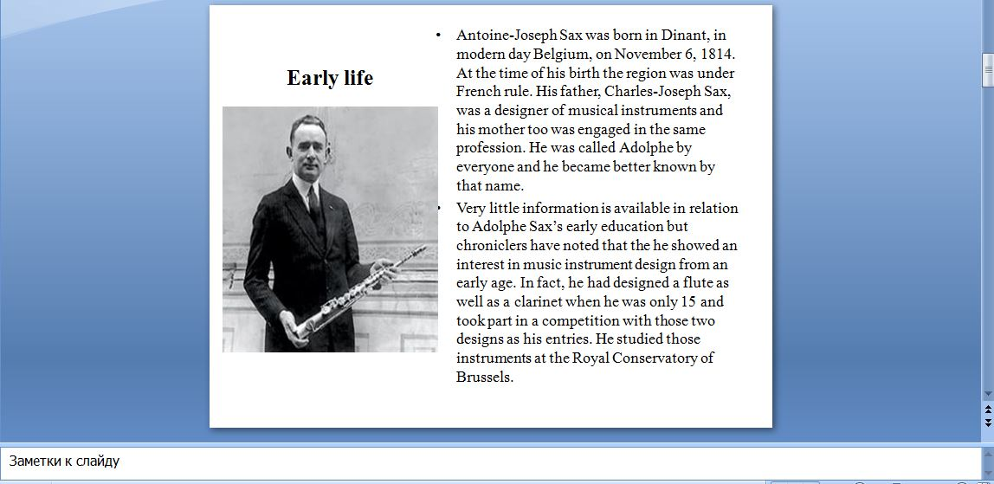
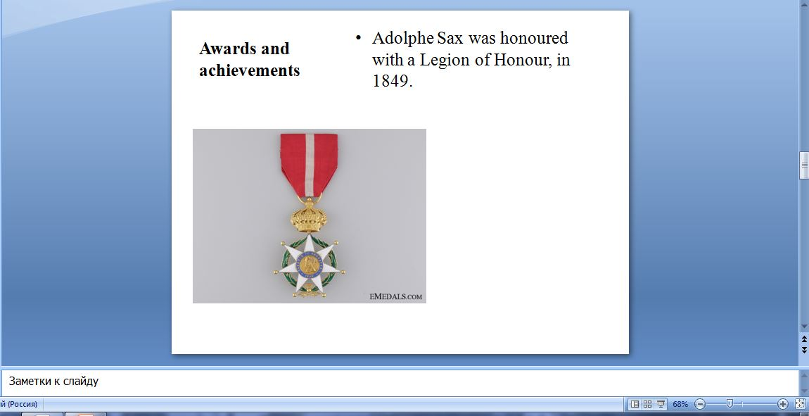
В качестве дополнительной информации преподаватель может использовать видео, аудио.
В опросе может быть тест, вопросы по теме.
Завершающие слайды стараться делать интересными, а также чтобы они были созвучны теме.
Образцы завершающих слайдов
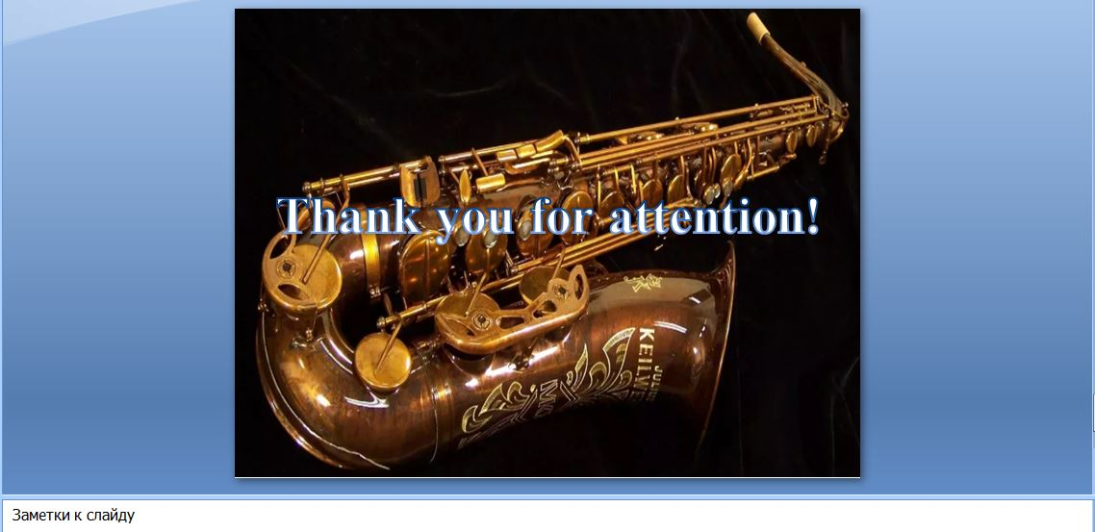
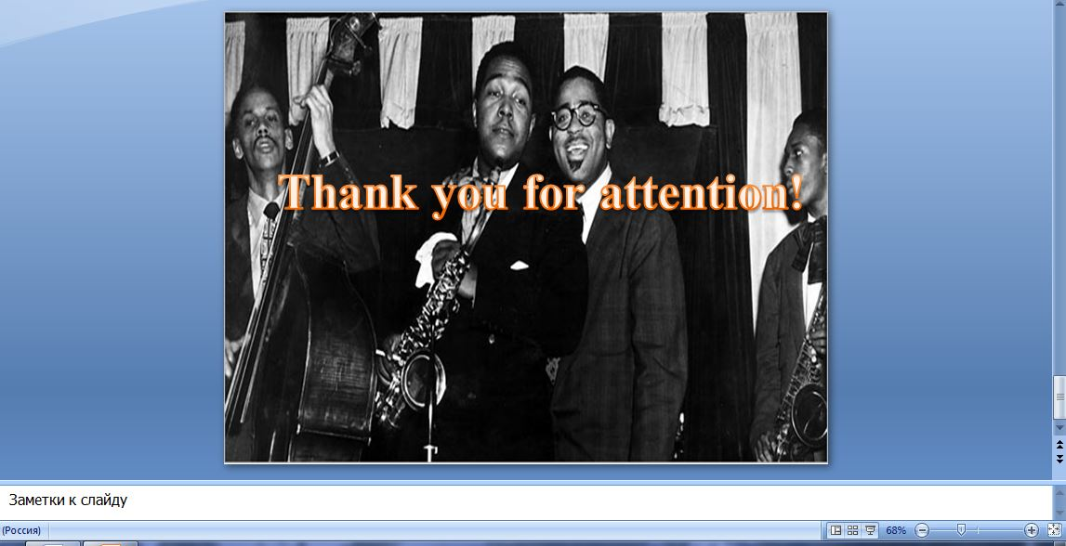
В статье мы рассмотрели создание презентаций по иностранному языку. Популярность презентаций сегодня растет. Я более подробно описал свой опыт создания презентаций, его применяю более двух лет. Хочу сказать по своему опыту, то что презентации хорошо усваивались учениками.

